Relatorio Executivo do Sistema de Equalizacao
Quantidade de processos e carga de trabalho por magistrado | Publico externo
Período analisado: 1º/07/2026 a 16/08/2026

16.226  casos novos | 1.195  processos equalizados | 7,4%  dos casos novos | 25,9%  redução relativa do CV  por unidade | 46,9%  redução relativa do CV  por magistrado

Este relatório apresenta uma leitura executiva dos processos distribuídos e equalizados no período. A análise é feita em duas dimensões complementares: a quantidade de processos em cada unidade e a carga de trabalho medida pela quantidade de processos por magistrado.

1. Critérios de leitura
Um processo é considerado equalizado quando há movimentação de unidade cedente para unidade destinatária para fins de equalização, passando pelas unidades de triagem e com movimentos de redistribuição.
A principal medida para análise de eficiência do sistema é o coeficiente de variação, que mede o tamanho da desigualdade entre as unidades em comparação com o nível médio de processos ou de carga de trabalho. Para tanto, foi utilizada a seguinte escala:
CV | Classificação utilizada
0% a 10% | Distribuição bastante homogênea
Acima de 10% a 20% | Dispersão relativamente baixa
Acima de 20% a 30% | Dispersão relevante
Acima de 30% a 40% | Dispersão elevada
Acima de 40% | Dispersão muito elevada

Além disso, as medidas são apresentadas em duas dimensões, comparando, quando possível, o cenário “com equalização” e “sem equalização”:
Dimensão | Medida principal | Leitura
Quantidade por unidade | Número de processos | Compara quanto cada unidade concentra em relação à média das unidades.
Carga de trabalho | Processos por magistrado | Divide a quantidade da unidade pelo número de magistrados e compara com a média ponderada do sistema.

Nota: os cenários “sem equalização” são projeções que representam como seria a situação das unidades em termos de volume de processos e de carga de trabalho dos magistrados caso o sistema de equalização não tivesse sido implantado no período.

2. Resultado geral do período
Ingressaram no período 16.226 casos novos. Destes, 1.195 processos foram protocolados em unidades cedentes e foram equalizados, o que equivale a 7,4%.
As análises comparativas consideram 16.347 processos movimentados em 60 unidades e 101 magistrados(as) com lotação efetiva nas unidades judiciárias de primeiro grau, conforme o Provimento CR nº 03/2026.
Nota: a diferença entre o número de casos novos (16.226) e a quantidade de processos movimentados (16.347) decorre de situações transitórias, inerentes ao processo de implantação do Sistema de Equalização, em que ocorreram redistribuições de processos ingressados antes do período analisado, mas que influenciam os quantitativos utilizados nas análises comparativas.

3. Dimensão 1 — quantidade de processos por unidade
A média geral do estado no período foi de 272,45 processos por unidade nos dois cenários, “sem equalização” e “com equalização”. Como o total não muda, por se tratar do volume estadual de processos, o principal indicador de comparação utilizado é o coeficiente de variação, que expressa a dispersão relativa das quantidades entre as unidades.
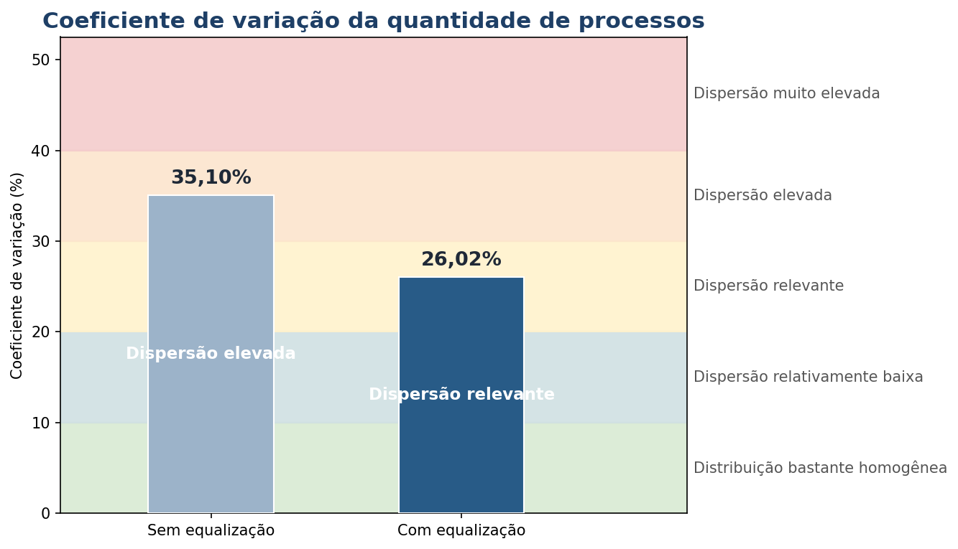
Figura 1. Coeficiente de variação da quantidade de processos nos cenários sem e com equalização.
Medida | Sem equalização | Com equalização | Variação
Média por unidade | 272,45 | 272,45 | sem alteração
Desvio-padrão | 95,63 | 70,89 | -25,9%
Coeficiente de variação | 35,10% | 26,02% | -9,08 p.p. (-25,9%)
Faixa do coeficiente de variação | Dispersão elevada | Dispersão relevante | melhora de faixa
Menor e maior quantidade | 108 a 592 | 155 a 417 | intervalo menor
Amplitude | 484,00 | 262,00 | -45,9%

Indicador principal na dimensão quantitativa: coeficiente de variação. O coeficiente de variação caiu de 35,10% para 26,02%, redução de 9,08 pontos percentuais ou 25,9% em termos relativos. Pela faixa de leitura adotada, a distribuição passou de dispersão elevada para dispersão relevante. O desvio-padrão também caiu 25,9%, e a amplitude entre a menor e a maior unidade caiu 45,9%.

4. Dimensão 2 — carga de trabalho por magistrado
A carga de trabalho é calculada dividindo a quantidade de processos de cada unidade pelo número de magistrados lotados, conforme estabelecido no Provimento CR nº 03/2026. A média ponderada do sistema é de 161,85 processos por magistrado. Essa média permanece igual nos dois cenários, mas o coeficiente de variação mostra quanto as cargas das unidades se afastam proporcionalmente desse patamar.
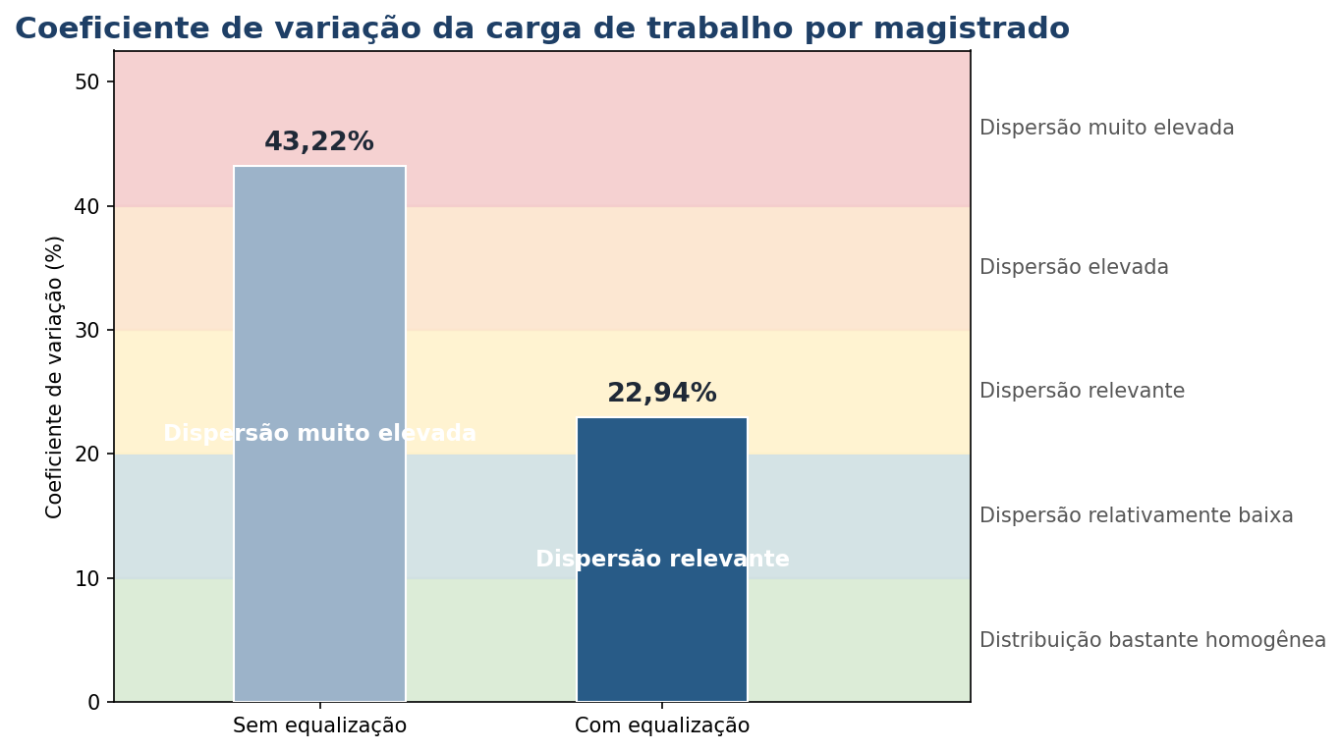
Figura 2. Coeficiente de variação da carga de trabalho por magistrado nos cenários sem e com equalização.
Medida | Sem equalização | Com equalização | Variação
Média por magistrado | 161,85 | 161,85 | sem alteração
Desvio-padrão | 69,95 | 37,13 | -46,9%
Coeficiente de variação | 43,22% | 22,94% | -20,28 p.p. (-46,9%)
Faixa do coeficiente de variação | Dispersão muito elevada | Dispersão relevante | melhora de faixa
Menor e maior quantidade | 64 a 439 | 104 a 304 | intervalo menor
Amplitude | 375,00 | 200,50 | -46,5%

Indicador principal na dimensão quantitativa: coeficiente de variação. O coeficiente de variação caiu de 43,22% para 22,94%, redução de 20,28 pontos percentuais ou 46,9% em termos relativos. A classificação passou de dispersão muito elevada para dispersão relevante. O desvio-padrão caiu 46,9%, e a amplitude da carga caiu de 375,0 para 200,5 processos por magistrado, redução de 46,5%.

5. Comparação entre cedentes, destinatárias e neutras
A comparação por grupo evidencia a mudança entre as unidades que enviaram processos, as que receberam processos e as unidades neutras. Os gráficos mostram a média de processos por unidade e a carga média por magistrado.
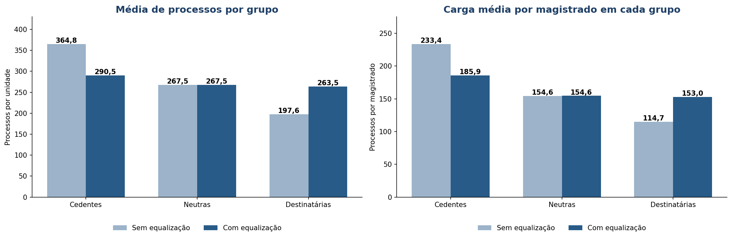
Figura 3. Média de processos por unidade e carga média por magistrado, por grupo.
 |  |  | Sem equalização |  |  | Com equalização
Grupo | Unid. | Mag. | Total | Proc./unid. | Proc./mag. | Total | Proc./unid. | Proc./mag.
Cedentes | 16 | 25 | 5.836 | 364,75 | 233,44 | 4.648 | 290,50 | 185,92
Neutras | 26 | 45 | 6.955 | 267,50 | 154,56 | 6.956 | 267,54 | 154,58
Destinatárias | 18 | 31 | 3.556 | 197,56 | 114,71 | 4.743 | 263,50 | 153,00

Quantidade por unidade: A diferença entre as médias de cedentes e destinatárias caiu de 167,19 para 27,00 processos por unidade, redução de 83,9%.

Quantidade por magistrado: A diferença entre cedentes e destinatárias caiu de 118,73 para 32,92 processos por magistrado, redução de 72,3%.

Anexo 1. Unidades cedentes
Fluxo do período e posição dos processos nos cenários sem e com equalização. Casos novos são atribuídos pela unidade de distribuição inicial.
 |  |  | Equalizados enviados | Sem equalização |  | Com equalização |  | Variação líquida
Unidade | Mag. | Casos novos | Equaliz. enviados | Processos | Proc./mag. | Processos | Proc./mag. | Processos | Proc./mag.
1ª VARA DO TRABALHO DE CHAPECÓ | 1 | 296 | 95 | 307 | 307,0 | 212 | 212,0 | -95 | -95,0
1ª VARA DO TRABALHO DE JOINVILLE | 2 | 390 | 44 | 397 | 198,5 | 353 | 176,5 | -44 | -22,0
2ª VARA DO TRABALHO DE CHAPECÓ | 1 | 302 | 81 | 288 | 288,0 | 207 | 207,0 | -81 | -81,0
2ª VARA DO TRABALHO DE JOINVILLE | 2 | 385 | 44 | 387 | 193,5 | 343 | 171,5 | -44 | -22,0
3ª VARA DO TRABALHO DE CHAPECÓ | 1 | 283 | 71 | 280 | 280,0 | 209 | 209,0 | -71 | -71,0
3ª VARA DO TRABALHO DE JOINVILLE | 2 | 352 | 0 | 349 | 174,5 | 349 | 174,5 | 0 | 0,0
4ª VARA DO TRABALHO DE CHAPECÓ | 1 | 271 | 76 | 282 | 282,0 | 207 | 207,0 | -75 | -75,0
4ª VARA DO TRABALHO DE JOINVILLE | 2 | 340 | 0 | 343 | 171,5 | 343 | 171,5 | 0 | 0,0
5ª VARA DO TRABALHO DE JOINVILLE | 2 | 393 | 54 | 404 | 202,0 | 350 | 175,0 | -54 | -27,0
VARA DO TRABALHO DE CONCÓRDIA | 2 | 378 | 0 | 379 | 189,5 | 379 | 189,5 | 0 | 0,0
VARA DO TRABALHO DE IMBITUBA | 1 | 229 | 61 | 225 | 225,0 | 165 | 165,0 | -60 | -60,0
VARA DO TRABALHO DE ITAPEMA | 2 | 585 | 233 | 592 | 296,0 | 359 | 179,5 | -233 | -116,5
VARA DO TRABALHO DE NAVEGANTES | 2 | 422 | 89 | 427 | 213,5 | 339 | 169,5 | -88 | -44,0
VARA DO TRABALHO DE PALHOÇA | 2 | 381 | 46 | 387 | 193,5 | 341 | 170,5 | -46 | -23,0
VARA DO TRABALHO DE SÃO MIGUEL DO OESTE | 1 | 435 | 137 | 439 | 439,0 | 304 | 304,0 | -135 | -135,0
VARA DO TRABALHO DE XANXERÊ | 1 | 342 | 164 | 350 | 350,0 | 188 | 188,0 | -162 | -162,0
TOTAL | 25 | 5.784 | 1.195 | 5.836 | — | 4.648 | — | -1.188 | —
MÉDIA POR UNIDADE / CARGA DO GRUPO | 1,6 | 361,5 | 74,7 | 364,8 | 233,4 | 290,5 | 185,9 | -74,2 | -47,5

Anexo 2. Unidades destinatárias
Fluxo do período e posição dos processos nos cenários sem e com equalização. Casos novos são atribuídos pela unidade de distribuição inicial.
 |  |  | Equalizados recebidos | Sem equalização |  | Com equalização |  | Variação líquida
Unidade | Mag. | Casos novos | Equaliz. recebidos | Processos | Proc./mag. | Processos | Proc./mag. | Processos | Proc./mag.
1ª VARA DO TRABALHO DE BLUMENAU | 2 | 234 | 52 | 233 | 116,5 | 285 | 142,5 | 52 | 26,0
1ª VARA DO TRABALHO DE BRUSQUE | 2 | 320 | 52 | 328 | 164,0 | 380 | 190,0 | 52 | 26,0
1ª VARA DO TRABALHO DE LAGES | 1 | 126 | 83 | 131 | 131,0 | 213 | 213,0 | 82 | 82,0
1ª VARA DO TRABALHO DE TUBARÃO | 2 | 225 | 63 | 227 | 113,5 | 288 | 144,0 | 61 | 30,5
2ª VARA DO TRABALHO DE BLUMENAU | 2 | 215 | 60 | 219 | 109,5 | 279 | 139,5 | 60 | 30,0
2ª VARA DO TRABALHO DE BRUSQUE | 1 | 185 | 29 | 180 | 180,0 | 209 | 209,0 | 29 | 29,0
2ª VARA DO TRABALHO DE LAGES | 2 | 134 | 109 | 128 | 64,0 | 237 | 118,5 | 109 | 54,5
2ª VARA DO TRABALHO DE TUBARÃO | 2 | 152 | 55 | 153 | 76,5 | 208 | 104,0 | 55 | 27,5
3ª VARA DO TRABALHO DE BLUMENAU | 2 | 257 | 31 | 258 | 129,0 | 289 | 144,5 | 31 | 15,5
3ª VARA DO TRABALHO DE LAGES | 2 | 148 | 104 | 151 | 75,5 | 254 | 127,0 | 103 | 51,5
4ª VARA DO TRABALHO DE BLUMENAU | 2 | 217 | 57 | 218 | 109,0 | 275 | 137,5 | 57 | 28,5
VARA DO TRABALHO DE ARARANGUÁ | 2 | 306 | 84 | 306 | 153,0 | 389 | 194,5 | 83 | 41,5
VARA DO TRABALHO DE CANOINHAS | 2 | 197 | 109 | 202 | 101,0 | 310 | 155,0 | 108 | 54,0
VARA DO TRABALHO DE CURITIBANOS | 1 | 167 | 29 | 168 | 168,0 | 197 | 197,0 | 29 | 29,0
VARA DO TRABALHO DE FRAIBURGO | 1 | 115 | 55 | 118 | 118,0 | 173 | 173,0 | 55 | 55,0
VARA DO TRABALHO DE INDAIAL | 1 | 106 | 47 | 108 | 108,0 | 155 | 155,0 | 47 | 47,0
VARA DO TRABALHO DE MAFRA | 2 | 213 | 91 | 213 | 106,5 | 303 | 151,5 | 90 | 45,0
VARA DO TRABALHO DE SÃO BENTO DO SUL | 2 | 215 | 85 | 215 | 107,5 | 299 | 149,5 | 84 | 42,0
TOTAL | 31 | 3.532 | 1.195 | 3.556 | — | 4.743 | — | 1.187 | —
MÉDIA POR UNIDADE / CARGA DO GRUPO | 1,7 | 196,2 | 66,4 | 197,6 | 114,7 | 263,5 | 153,0 | 65,9 | 38,3

Anexo 3 – Resumo por Grupo de Unidade
Comparação dos cenários com e sem equalização
Quadro 1 – Síntese das medidas por grupo
 | Estrutura |  | Cenário sem equalização |  |  | Cenário com equalização |  |  | Variação líquida
Grupo | Unidades | Magistrados | Total | Média/unid. | Média/mag. | Total | Média/unid. | Média/mag. | Processos | %
Cedentes | 16 | 25 | 5.836 | 364,75 | 233,44 | 4.648 | 290,50 | 185,92 | -1.188 | -20,4%
Neutras | 26 | 45 | 6.955 | 267,50 | 154,56 | 6.956 | 267,54 | 154,58 | 1 | +0,0%
Destinatárias | 18 | 31 | 3.556 | 197,56 | 114,71 | 4.743 | 263,50 | 153,00 | 1.187 | +33,4%
Total do sistema | 60 | 101 | 16.347 | 272,45 | 161,85 | 16.347 | 272,45 | 161,85 | 0 | 0,0%

Leitura executiva por grupo
CEDENTES  5.836 → 4.648 processos  Média por unidade: 364,75 → 290,50  Média por magistrado: 233,44 → 185,92  Variação líquida: -1.188 processos (-20,4%) | DESTINATÁRIAS  3.556 → 4.743 processos  Média por unidade: 197,56 → 263,50  Média por magistrado: 114,71 → 153,00  Variação líquida: 1.187 processos (+33,4%) | NEUTRAS  6.956 processos  Média por unidade: 267,54  Média por magistrado: 154,58  Variação líquida: não se aplica

Quadro 2 – Convergência das médias entre os grupos
Diferença entre as médias das unidades cedentes e destinatárias
Dimensão | Sem equalização | Com equalização | Redução absoluta | Redução relativa
Média de processos por unidade | 167,19 | 27,00 | 140,19 | 83,9%
Média de processos por magistrado | 118,73 | 32,92 | 85,81 | 72,3%

Síntese interpretativa
O quadro compara a distância entre as médias dos dois grupos diretamente envolvidos no fluxo de equalização. As unidades cedentes são aquelas que redistribuem processos, enquanto as destinatárias recebem processos pelo sistema.
No cenário simulado sem equalização, a média das unidades cedentes superava a média das destinatárias em 167,19 processos por unidade. Após as redistribuições, essa diferença caiu para 27,00 processos, o que representa uma redução de 83,9%. O resultado indica uma forte aproximação entre os volumes médios de processos dos dois grupos.
A análise da carga de trabalho por magistrado apresenta comportamento semelhante. Sem a equalização, a diferença entre as médias dos grupos seria de 118,73 processos por magistrado. No cenário com equalização, essa distância foi reduzida para 32,92 processos por magistrado, correspondendo a uma redução de 72,3%.
Os resultados não significam que todas as unidades passaram a possuir exatamente a mesma quantidade de processos ou a mesma carga de trabalho. A comparação demonstra que, em termos médios, a diferença estrutural entre unidades cedentes e destinatárias foi substancialmente reduzida. A medida por magistrado é especialmente relevante porque considera as diferenças de capacidade de trabalho entre as unidades, evitando que unidades com números distintos de magistrados sejam comparadas apenas pelo volume bruto de processos.
As unidades neutras não integram este quadro porque não enviam nem recebem processos pelo fluxo de equalização. Sua situação é considerada nas análises gerais de dispersão, mas não na comparação direta entre os dois grupos alcançados pelas redistribuições.

